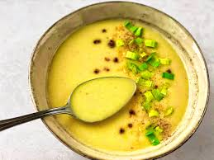 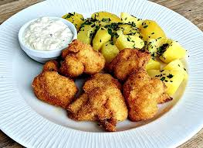

Jídelní lístek 13.1.2025 – 19.1.2025

Pondělí 13.1.2025

Polévka: slepičí s masem a s drobením

1. Slepice na paprice, těstoviny
2. Vepřová směs po mexicku, rýže

Úterý 14.1.2025

Polévka: cibulová sýrová

1. Opečený párek, hrachová kaše, okurka
2. Maďarský guláš, jemný knedlík

Středa 15.1.2025

Polévka: hovězí s pohankou

1. Smažený květák, brambory, tatarská omáčka
2. Vepřová pečeně na slanině, zelí, bramborový knedlík

Čtvrtek 16.1.2025

Polévka: zasmažená s hovězím srdcem

1. Přírodní vepřový plátek na žampionech, rýže
2. Lasagně s mletým masem

Pátek 17.1.2025

Polévka: gulášová

1. Kynuté povidlové knedlíky, posypka
2. Vepřový prejt, zelí, brambory

Sobota 18.1.2025

Polévka: pórková

Marinovaná krkovička, šťouchané brambory

Neděle 19.1.2025

Polévka: uzená s krupkami

Vařené uzené maso, bramborová kaše, okurka